**军训，是一种考验，也是一种磨练。短短的六天，让同学们明白了人生中的一个道理：一份耕耘，一份收获。同时，也培养了同学们坚强、独立、吃苦耐劳以及强烈的集体荣誉感。**

**高一（12）班 9月23日 第六期**

**整军荣，理内务方显大学问；树军纪，严律己沐浴铁军魂。整理内务是让人在生活中寻求安慰的归属，释放激情舞台的展现，让我们拥有的心灵在历练中爆发。**

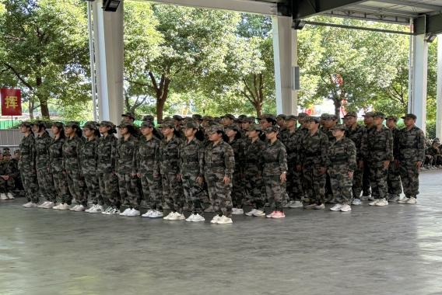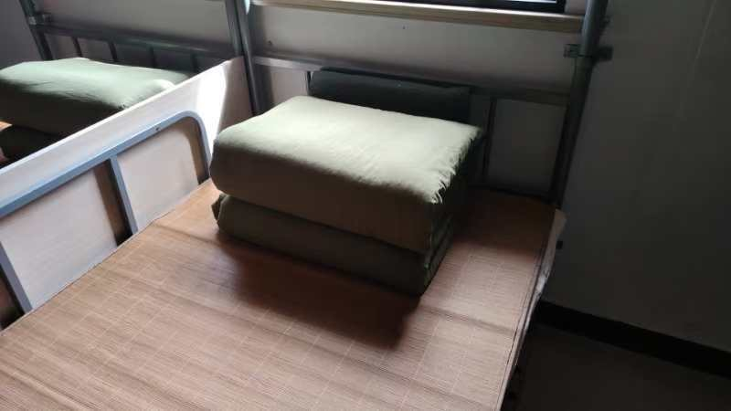

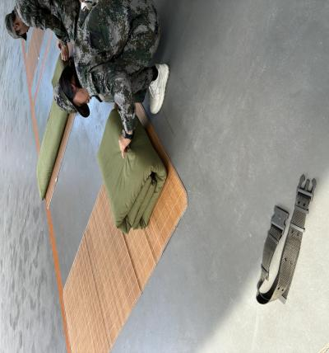

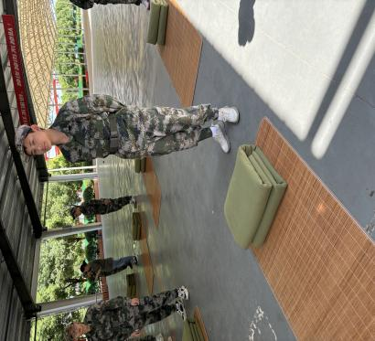

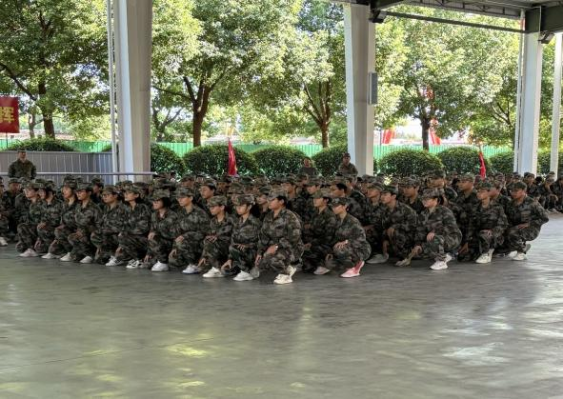

**常州市三河口高级中学军训小报**

